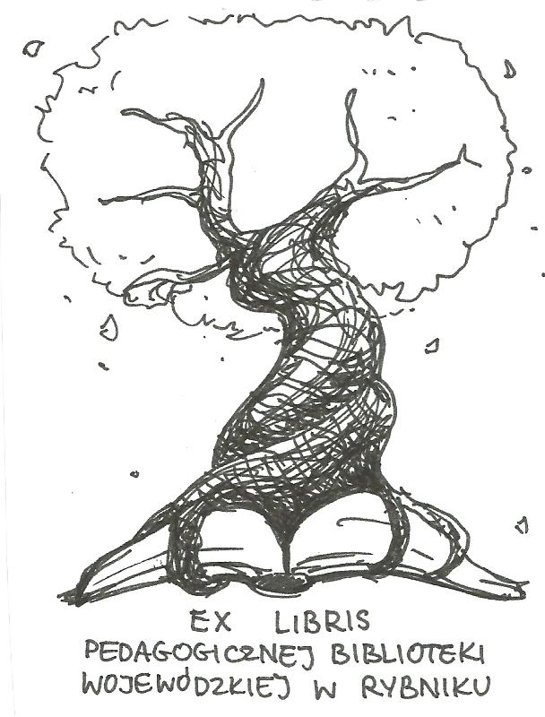 | PEDAGOGICZNA BIBLIOTEKA WOJEWÓDZKA  W RYBNIKU  ul. Chrobrego 27  44-200 Rybnik  tel. 32 42 22 059  pbwrybnik@wom.edu.pl

SERWISY SPOŁECZNOŚCIOWE
Zestawienie bibliograficzne ze zbiorów
Pedagogicznej Biblioteki Wojewódzkiej
w Rybniku

Wydawnictwa zwarte
- Patologie komunikowania w Internecie : zagrożenia i skutki dla dzieci i młodzieży / Stanisław Kozak. – Warszawa : Difin , 2011. 272 s. ISBN 978-83-7641-388-4. Nr inw. 40609
- Przyjaciele w Internecie / Anna Słysz, Beata Arcimowicz. – Gdańsk : Gdańskie Wydawnictwo Psychologiczne , 2009. 166 s. ISBN 978-83-7489-243-8. Nr inw. 39429, 39430
- Sfejsowani / Suzana E. Flores ; [przekład Katarzyna Mojkowska]. – Warszawa : Muza , 2017. – 298, [6] s. ISBN 978-83-287-0401-5. Nr inw. 42072
- Zaczatowani / Krystyna Pytlakowska, Jerzy Gomuła. – Warszawa : Jacek Santorski & Co Agencja Wydawnicza , 2005. 400 s. ISBN 83-60207-21-6. Nr inw. 37708

Druki ciągłe
- Druga strona portali społecznościowych / Tadeusz Pulcyn // "Świat Problemów" . - 2017, nr 12, s. 30-32
- Facebook zagrożeniem dla młodego człowieka / Sylwia Polcyn // "Remedium" . - 2016, nr 9, s. 20-21
- Fikcyjne więzi / Marek Dziewiecki // "Wychowawca" . - 2012, nr 6, s. 11
- Forum internetowe - pomoc i samopomoc dla rodzin osób niepełnosprawnych / Izabela Krasiejko // "Niepełnosprawność i Rehabilitacja" . - 2007, nr 1, s. 33-48
- Instagram - kultura obrazu w służbie kultury słowa w bibliotece szkolnej / Magdalena Kobylińska, Monika Kobylińska // "Biblioteka w Szkole" . - 2018, nr 2, dodatek Biblioteka Centrum Informacji s. 6-7
- Internet - substytut bezpośrednich kontaktów międzyludzkich / Henryk Kraszkiewicz // "Wszystko dla Szkoły" . - 2011, nr 1, s. 17-20
- Internet. Współczesne medium komunikacji społecznej / Stanisław Juszczyk // "Edukacja i Dialog" . - 2011, nr 5/6, s. 42-46
- Jak czytać Facebook / Christoph Böhmert // "Charaktery" . - 2012, nr 10, s. 36-39
- Korzyści i zagrożenia od serwisów społecznościowych / Vira Ivanowa // "Remedium" . - 2012, nr 7-8, s. 1-3
- Korzyści i zagrożenia od serwisów społecznościowych / Vira Ivanowa // "Wszystko dla Szkoły" . - 2012, nr 9, s. 22-23
- Kryteria wspólnotowości w Internecie / Piotr Siuda // "Kultura i Edukacja" . - 2009, nr 4, s. 21-36
- "Lajki" i "followersi" na portalach społecznościowych sposobem na poszukiwanie własnej tożsamości / Adam Andrzejewski // "Problemy Opiekuńczo-Wychowawcze" . - 2018, nr 1, s. 21-29
- Lubię to? / Ciarán Mc Mahon // "Charaktery" . - 2018, nr 5, s. 58-63
- Młodzież w "krzywym zwierciadle" Facebooka / Sylwia Polcyn // "Remedium" . - 2018, nr 4, s. 28-29
- Nadmierne korzystanie z sieci społecznościowych / Martyna Kotyśko, Paweł Izdebski, Maciej Michalak // "Alkoholizm i Narkomania" . - 2014, nr 2, s. 177-194
- Perspektywy wykorzystania komunikacji elektronicznej w psychoterapii zaburzeń jedzenia / Małgorzata Starzomska // "Psychoterapia" . - 2007, nr 1, s. 59-74
- Porozmawiajmy po lekcjach na Gadu-Gadu / Tomasz Nesterak // "Nowa Szkoła" . - 2007, nr 4, s. 28-29
- Portal europejskich inicjatyw edukacyjnych / Lidia Pokrzycka // "Nowa Szkoła" . - 2015, nr 4, s. 30-33
- Portale randkowe szansą na zmniejszenie samotności osób niepełnosprawnych / Wioletta Szarecka // "Niepełnosprawność i Rehabilitacja" . - 2014, nr 2, s. 47-56
- Portale społecznościowe - dobrodziejstwo czy zagrożenie? / Magdalena Goetz // "Niebieska Linia" . - 2012, nr 2, s. 25-26
- Przemoc domowa - w sieci łatwiej o niej rozmawiać? / Nina Olszewska // "Niebieska Linia" . - 2012, nr 2, s. 29-31
- Przyjaciel na kliknięcie / Tomasz Kozłowski // "Charaktery" . - 2013, nr 3, s. 36-39
- SeniorNet - sieć dla osób starszych // "Edukacja Ustawiczna Dorosłych" . - 2007, nr 2, s. 67-71
- Swatka w sieci / Wiktor Orlikowski, Dorota Krzemionka // "Charaktery" . - 2007, nr 8, s. 28-32
- Twitter jako otwarta platforma komunikacyjna i przestrzeń dla książki / Magdalena Brewczyńska // "Biblioteka w Szkole" . - 2018, nr 2, dodatek Biblioteka Centrum Informacji s. 3-5
- Uzależnieni od Social Media / Weronika Perz // "Remedium" . - 2018, nr 3, s. 2-4
- Z rozwagą na fejsie / Katarzyna Piotrowiak, Jerzy Grad // "Głos Nauczycielski" . - 2018, nr 17, s. 13
- Życie społeczne współczesnej młodzieży - rozkwit czy atrofia? - cz. I / Sylwia Pawłowska // "Remedium" . - 2018, nr 1, s. 21-23

Dokumenty filmowe

- Portale społecznościowe [Film] : czy można się uzależnić? : film dla uczniów gimnazjum i szkół ponadgimnazjalnych / reż., zdj., mont. Marcin Wołkowicz. – Warszawa : Tutto Arts & Media , 2014. – 1 płyta wiz. (DVD) 25 min. : dźw., kolor ; 12 cm. – ISBN 978-8364397-12-7. Nr inw. 193K

oprac. Justyna Jankowska
2014
aktual. Justyna Jankowska
maj 2018

